**Taller N°2**

|  |  |
| --- | --- |
| **Nombre:** | **Fecha: 24/04/2025** |
| **Tema: Vocabulario geográfico** | |

1.- Dibuja en los recuadros el elemento geográfico que se nombra en cada uno de ellos.

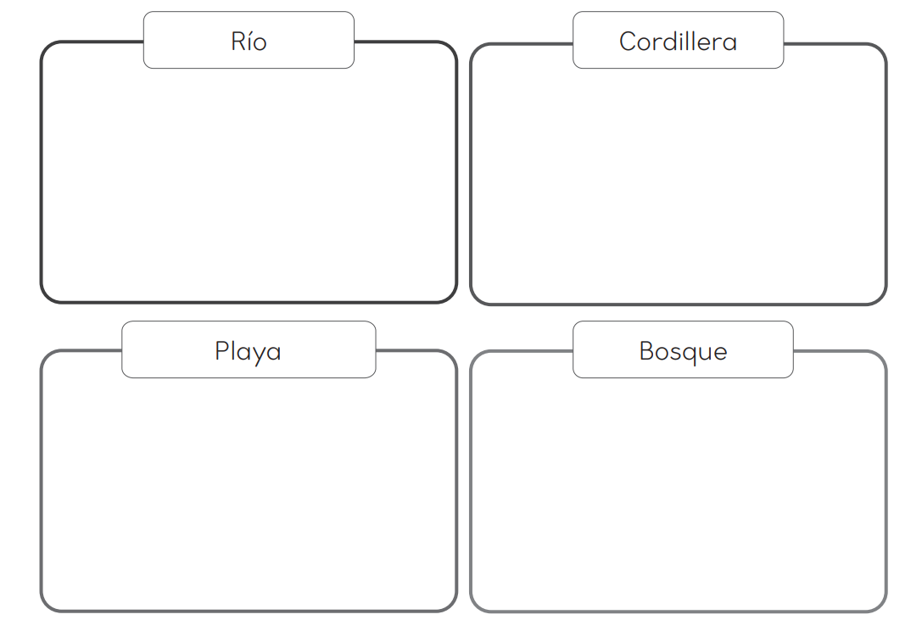

2.- Identifica los elementos del siguiente paisaje y escribe su nombre: ciudad, río, vegetación y volcán.

